清流县诚信促进会区开展诚信宣传教育进景区活动

为把党的二十大报告中关于诚信建设的部署要求，落实到诚信建设的实际工作当中去，切实提高公众对诚信建设的知晓率和参与度，合力推进诚信清流建设。2023年3月5日，清流县诚信促进会组织30余名志愿者，到龙津镇拔里集美时美丽乡村景区开展“弘扬诚信文化 健全长效机制”宣传教育进景区活动。
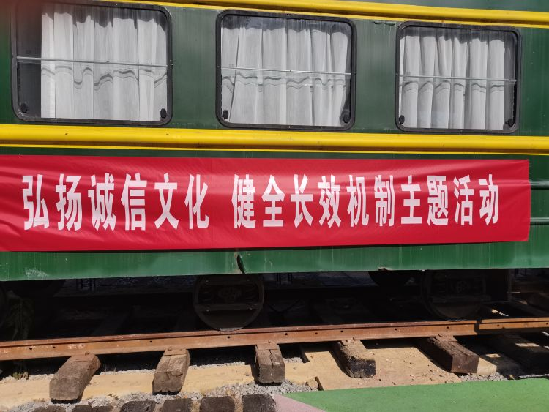
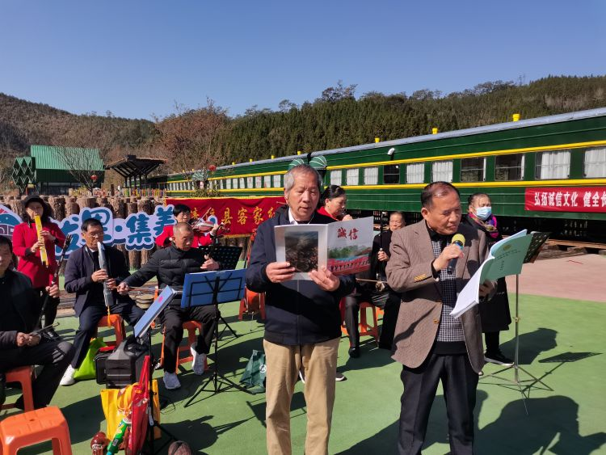
拔里美丽乡村景区位于清流县北面，处于清流城区至宁化天鹅洞公路间，距离清流主城区、火车站及高速路口均为12分钟车程，与宁化县交界，距离宁化天鹅洞6分钟车程，具有得天独厚的区位优势。该村森林覆盖率达95%以上，是天然的氧吧。1958年就设立拔口伐木厂，曾有直达城区的小火车运输木材支援鹰厦铁路建设，森工文化底蕴深厚。2021年以来，拔里村依托丰富的森林资源、伐木场森工文化以及山海协作集美区乡村振兴共建机遇，投入1000多万元，打造田园文旅综合体，建成拔里集美时美丽乡村景区。如今是热门的网红打卡景点，三月暖阳，春风和畅，旅游复苏，游人如织。
上午九点许，就有几部旅游大巴车载着近200余名游客来到景区游玩。清流诚信志愿者们带来乐器，调试音响，通过悬挂宣传横幅，在拔口火车头景区用吹、拉、弹、唱的形式，向广大游客宣讲以个人诚信、商务诚信、社会诚信为内容的诚信小故事，引来不少游客驻足观看。

